无线环境监测模拟装置

摘 要
该系统是由1个监测终端和不多于255个探测节点（实际制作2个）构成的无线环境监测模拟装置。通过无线射频进行低频半双工数据通信以及中转通信。由低电压、高性能的C8051F930控制的监测终端和环境探测节点组成。监测终端可以读取检测节点的环境信息，同时由单片机控制液晶屏显示对应检测节点的环境信息。

关键词：C8051F930 监测终端 探测节点 温度传感器 光敏三极管

一、系统方案
（一）系统总体方案：
系统可以分为监测终端和探测节点两部分（如图1）。当检测节点进入系统网络时，天线接收监测终端的查询、操作等编码信息，按照对应指令采集环境信号并通过编码发送反馈信号；监测终端天线接收到反馈信号，在接受电路中对信号进行解码放大处理，最后单片机控制终端液晶屏显示。
振荡电路
模拟开关
振荡电路
模拟开关

单片机
控制系统
显示
单片机
控制系统
通道切换
通道切换
键盘

整形
整形

滤波放大
检波比较
自动增益控制
滤波放大
检波比较
自动增益控制

a 监测终端框图 b 检测节点框图
图1 系统总体框图
（二）各模块方案选择和论证：
1调制方式选择
方案一：模拟调制比较容易实现的是AM调制，传播距离长。但是效率低，对发射装置的要求比较高，电路调试比较复杂。
方案二：频移键控(FSK)。传输速率快，数据正确率高，但调制电路复杂，成本高，尤其功耗较高，而且解调电路较为复杂。本题目要求低功耗，且对通信指标要求不是很苛刻，如0~10cm内监测终端和各个探测节点正常通信，中继转发距离达到50cm，探测时延≤5S，故不宜选用该方案。
方案三：幅移键控(ASK)。调制电路简单，功耗较低，常用于简单的低速数据通信，解调电路也十分简单，满足本设计任务要求。
数字方式的调制可以很好的克服或减少模拟调制的非线性带来失真、衰减等，因此选择数字调制方式。综合以上三种方案，选择数字调制方式中的ASK。
2 单片机系统选择
为了满足供电要求和降低系统功耗选择C8051F930超低功耗低成本MCU。C8051F930是目前业界首个能工作到低于0.9V的MCU，可采用单电池工作，3V供电时大大延长了双电池工作寿命，该单片机能提供快速叫醒时间、低工作模式和超低睡眠模式的电流消耗，非常适合系统电路需求。
3 传感器选择
温度传感器18B20、光敏三极管
（三）系统分布与监测模式：
1、 系统分布
系统初始化期间，静态分配联网的各个探测节点地址。系统正常工作期间监测终端具有修改节点地址权限，可以通过设置实现探测节点地址的动态分配。这样大大提高了系统构架的灵活性、应用性。
2、 监测模式
自动监测模式 自动查询已联网检测节点的环境信息，从优先级高的节点往优先级点的节点依次查询，获取返回信息后及时显示。
手动监测模式 手动查询指定已联网检测节点的环境信息，获取返回信息后及时显示。
二、 系统理论分析与计算
1 发射电路的分析
发射电路分析
通过对空间中DC-30MHz信号进行频谱分析，可以发现20MHz左右的信号噪声信号小，信噪比最佳。因此，选择20MHz作为载波频率。发射电路由振荡器，控制器和模拟开关三部分组成。其中振荡器采用20MHz有源晶振为天线提供与主从站点之间联系所需谐振频率，控制器控制模拟开关产生脉冲载波信号提供给天线线圈发射出去，而且由于晶振产生20MHz的谐振频率信号幅度足够大，不需进行幅度放大，这样还能避免放大后空间杂波的串扰，同时减少电流损耗。
2 接收电路的分析
接收天线信号经过一级放大后，再经过多级滤波放大网络和自动增益控制电路，由此抑制空间杂散信号，提高信噪比。然后经检波二极管，最后经过电压比较器LM393送入单片机进行解码。其中自动增益控制电路是接受通道的重要辅助电路，当输入信号电平变化时，用改变增益的方法，维持信号电平基本不变。
3 通信协议的分析
（1） 通信速率的设定
主从之间的通信速率规定为1200bps, 1位起始位、8位数据位、1位停止位,无奇偶校验位。主从之间实现半双工模式进行通信。
（2） 主从通信的帧格式
前后台的通信以固定长度的帧为单位，进行数据通信。帧结构的定义如下：
帧前导符 | 帧起始符 | 直接  地址 | 间接  地址 | 温度信息 | 光照信息 | 帧校验字 | 帧结束符
0xfe | 0x68 | Dir_Add | InDir | T | L | EDC | 0x16
1Byte | 1Byte | 1Byte | 1Byte | 1Byte | 1Byte | 1Byte | 1Byte
帧格式的详细说明在附录表1中
三、 电路与程序设计
1 电路设计
（1） 电源设计
监测终端由外接5V供电，该5V电源可由外接电池供电和微机电源供电。
探测节点中C8051F930的电源由两节1.5V干电池串联直接提供；为了使外围电路正常工作，如图2经过高效DC-DC变换将3V电压升至5V。
监测终端和检测节点都使用单片机控制继电器路切换不同通道供电，使用74HCT04驱动继电器正常工作；当监测终端处于发射工作模式时断开接收路供电，反之亦然。加入继电器用以控制系统的工作通道，能避免发射通道和接收通道的信号的相互串扰。同时模拟电源滤波采用π型LC滤波，采用串联10uH电感，并联0.1uF和0.01uF电容组成一阶滤波电路。系统中模拟电源供电串联了两阶该滤波网络。
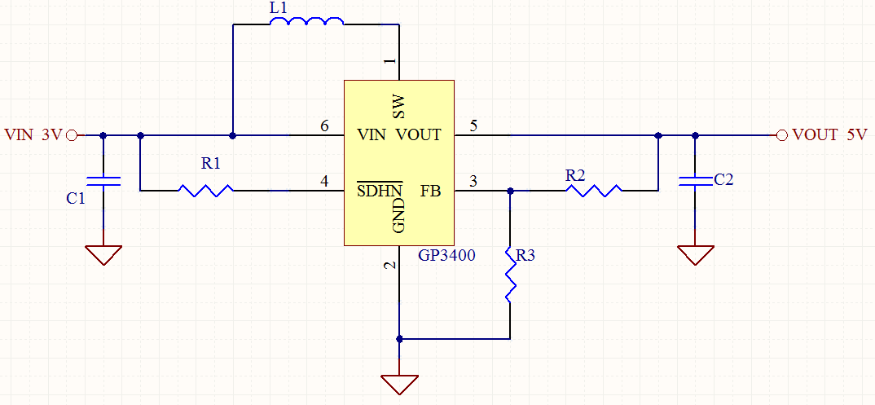
图3 DC-DC升压电路
（2） 发射电路设计
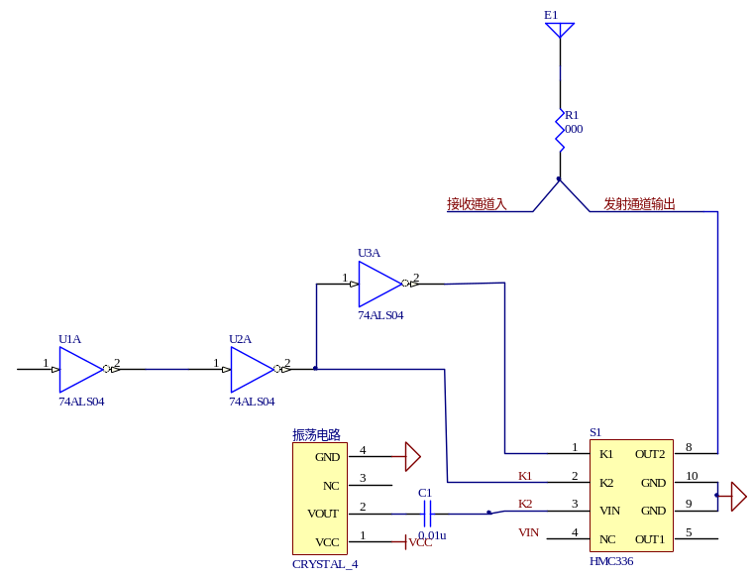
图3 发射单元电路
发射通道中单片机控制74HCT04来驱动模拟开关，向天线发送脉冲20MHz频率信号。天线处为一分两路的设计，发射通道和接收通道共用一个线圈天线，通过控制器控制继电器的吸合来切换通道并实现收发信号的规避隔离，同时兼顾了天线匹配因素。
（3） 接收电路设计
单片机控制74HCT04来驱动模拟开关，向天线发送脉冲20MHz频率信号。天线处为一分两路的设计，发射通道和接收通道共用一个线圈天线，通过控制器控制继电器的吸合来切换通道并实现收发信号的规避隔离，同时兼顾了天线匹配因素。
系统总体电路图篇幅较大，故放置在附录中。在此只附上部分核心电路图。
切比雪夫20MHz带通滤波器设计
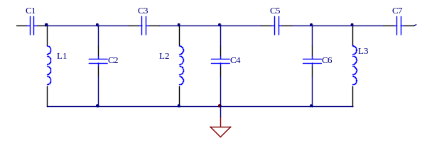
图4 20MHz带通滤波器设计

自动增益控制电路
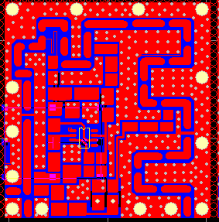
检波比较电路
该电路比较简单，在此不再赘述。详细原理图在附录2中。
2 程序设计
（1）软件功能
软件部分主要实现串口异步通信以及监测终端键盘的设置和液晶屏显示。
监测终端键盘：设置从站地址、选择自动监测、选择手动监测。
监测终端显示：友好人机界面、显示工作模式、检测节点环境信息。
四、 测试方案与测试结果
1 调试方法与仪器
（1） 测试仪器
测试前检查连线无误，硬件电路无虚焊后开始测试。
序号 | 仪器 | 数量
1 | 秒表 NEW CASIO HS-60W | 1
2 | 2米卷尺 | 1
3 | 温度计 | 1
4 | 60MHz双踪示波器（双通道，外触发输入，有X轴输入，可选带Z轴输入） TDS210 | 1
5 | HP 频谱仪
6 | 三位半数字万用表 UT51 Multimater | 1
（2） 调试方法
1 使用频谱仪观测载波频率，观察信道信噪比和空间杂波噪声，观测分析系统工作期间的频谱特征。
2 分别使监测终端处于发射状态、检测接点处于接收状态，然后分别用示波器双踪跟踪发射数字信号和接受数字信号，观察是否失真。
3 系统工作期间，观察监测终端液晶屏的工作流程和状态显示，记录是否检测到节点的环境信号，同时测试人机交互界面。
2 测试数据完整性
(1) 载波频率为20MH，带宽窄，信噪比较好。
(2) 调制信号和解调信号存在信号失真。
(3) 系统人机界面友好，能提供很好的交互信息。
(4) 系统工作期间，监测终端发送一祯数据
0xfe | 0x68 | 0x01 | 0x02 | T | L | EDC | 0x16
检测节点接受到该祯数据，并切换通信模式向监测终端反馈一祯环境信号数据，监测终端液晶屏可以显示工作状态。
3 测试结果分析
1、结果分析
根据上述测试数据可得：本系统可以进行半双工无线通信，但是通信误码率较高。对于通信协议的同步问题没有提出很好的解决方案。
2、总结
本系统采用了多种措施，但是只能实现单工无线通信，即监测终端可以向检测节点发送下行信息，检测节点可以向监测终端发送上报信息。单工通信可以达到较大距离，但是无法满足半双工通信要求。

参考文献：
[1]全国大学生电子设计大赛组委会编.《全国大学生电子设计竞赛获奖作品选编》 北京：北京理工大学出版社.2007.
[2]华成英、童诗白，《模拟电子技术基础》 北京：高等教育出版社.2006.
[3] 于洪珍，《通信电子线路》 北京：清华大学出版社.2005
[4] Mini-Cirucuits.《RF/IF Designer's Guide》 DG-98/99
[5] 李嗣范，微波元件原理与设计．第一版．北京：人民邮电出版社，1982．

附录1：系统总体电路图

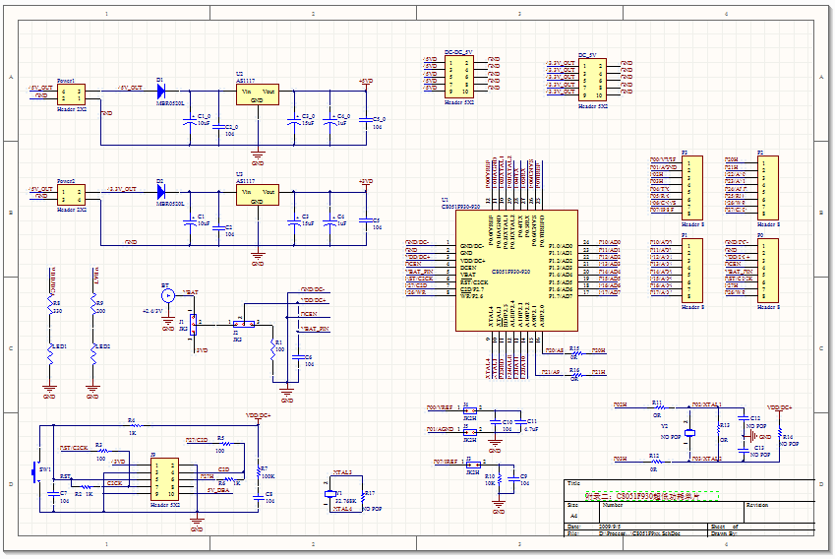
附图1：单片机控制系统
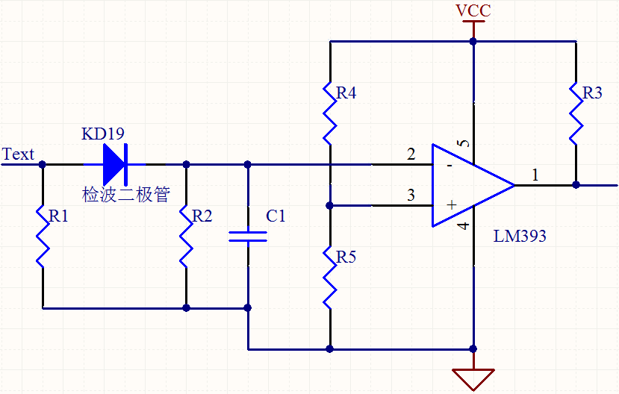
附图2：AD820电压比较电路
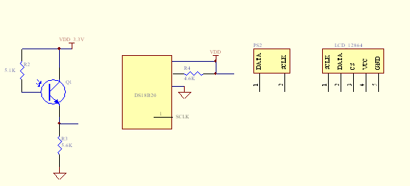 附图3：温度传感、光敏传感、显示、键盘单元电路
附录2：帧格式的详细说明
名称 | 长度 | 代码 | 说明
帧前导符 | 1 Byte | 0xFE | 在发送帧信息之前，先发送1-3前导字符0xFEH，以唤醒接收方。
帧起始符 | 1 Byte | 0x68 | 标识一帧信息的开始
直接地址(Dir_Add) | 1 Byte | C | 取值000000001B～11111111B，不同地址代码代表不同检测节点
间接地址(InDir) | 1 Byte | N | 取值000000001B～11111111B，不同地址代码代表不同检测节点
温度信息(Data) | N Byte | T_Data | 对应节点环境温度信息
光照信息 | 1 Byte |  | 对应节点环境光照信息有无
帧校验字(Edc) | 1 Byte | CS | 从帧起始符开始到校验码之前的所有字节模256的和
帧结束符(Etx) | 1 Byte | 16H | 标识一帧信息的结束
表1

